ГОСУДАРСТВЕННОЕ ОБРАЗОВАТЕЛЬНОЕ УЧРЕЖДЕНИЕ

ВЫСШЕГО ПРОФЕССИОНАЛЬНОГО ОБРАЗОВАНИЯ

"ДОНЕЦКИЙ НАЦИОНАЛЬНЫЙ ТЕХНИЧЕСКИЙ УНИВЕРСИТЕТ"

Факультет ИСП

Кафедра ПИ им Л.П. Фельдмана

Лабораторная работа №5

по курсу: «Профессиональная практика программной инженерии»

по теме: «Разработка ручной документации»

Выполнил:

ст. гр. ПИ-19

Сидоркин К.

Приняла:

ассистент каф. ПИ

Дмитрюк Т.Г.

ДОНЕЦК – 2023

*Лабораторная работа 5*

**Разработка ручной документации**

**Цель работы:** получить практические навыки в разработке справочного руководства в форматах CHM и HTA.

**Задание к лабораторной работе**

Разработать документацию в форматах CHM и HTA на основе ранее подготовленного описания модулей, в которых учесть несколько сценариев использования вашего проекта.

Руководство пользователя в файле форматом HTA, руководство программиста – CHM.

**Порядок выполнения работы**

1. **Составить руководство пользователя в формате hta**

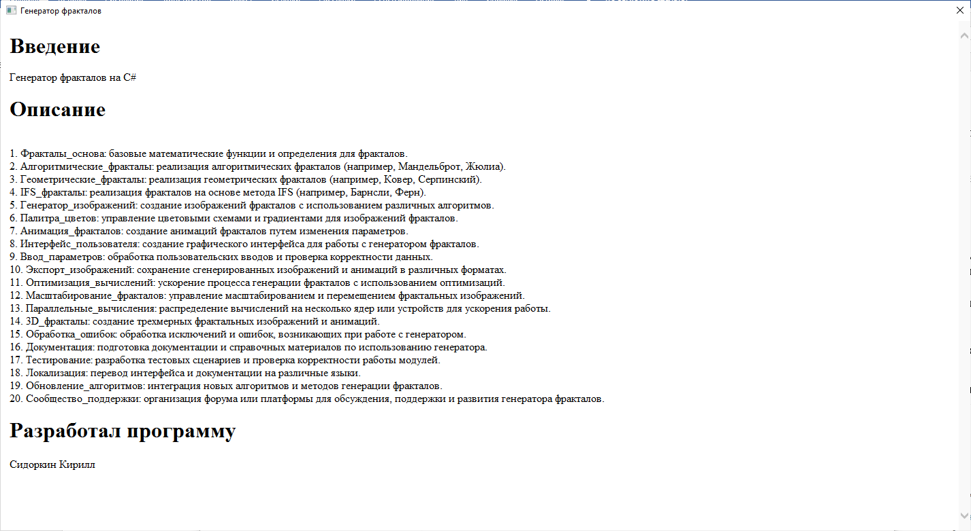

**<html>**

**<head>**

**<meta http-equiv="Content-Type" content="text/html; charset=utf-8" />**

**<title>Генератор фракталов</title>**

**<hta:application**

**Id = "oHTA"**

**ApplicationName = "MyTestApplication"**

**Border = "Dialog"**

**Icon = "MyHTA_files\MyHTA.ico"**

**InnerBorder = "No"**

**MaximizeButton = "No"**

**MinimizeButton = "No"**

**Scroll = "Auto"**

**Selection = "No"**

**ShowInTaskBar = "No"**

**SingleInstance = "Yes"**

**Version = "1.1"**

**/>**

**</head>**

**<body onload="WindowOnLoad()">**

**<table>**

**<tr class="Header_Row">**

**<td colspan="2">**

**<h1>Введение</h1>**

**<div id="Version_Div">**

**Генератор фракталов на С#**

**</div>**

**<h1>Описание</h1>**

**<br/>1. Фракталы_основа: базовые математические функции и определения для фракталов.**

**<br/>2. Алгоритмические_фракталы: реализация алгоритмических фракталов (например, Мандельброт, Жюлиа).**

**<br/>3. Геометрические_фракталы: реализация геометрических фракталов (например, Ковер, Серпинский).**

**<br/>4. IFS_фракталы: реализация фракталов на основе метода IFS (например, Барнсли, Ферн).**

**<br/>5. Генератор_изображений: создание изображений фракталов с использованием различных алгоритмов.**

**<br/>6. Палитра_цветов: управление цветовыми схемами и градиентами для изображений фракталов.**

**<br/>7. Анимация_фракталов: создание анимаций фракталов путем изменения параметров.**

**<br/>8. Интерфейс_пользователя: создание графического интерфейса для работы с генератором фракталов.**

**<br/>9. Ввод_параметров: обработка пользовательских вводов и проверка корректности данных.**

**<br/>10. Экспорт_изображений: сохранение сгенерированных изображений и анимаций в различных форматах.**

**<br/>11. Оптимизация_вычислений: ускорение процесса генерации фракталов с использованием оптимизаций.**

**<br/>12. Масштабирование_фракталов: управление масштабированием и перемещением фрактальных изображений.**

**<br/>13. Параллельные_вычисления: распределение вычислений на несколько ядер или устройств для ускорения работы.**

**<br/>14. 3D_фракталы: создание трехмерных фрактальных изображений и анимаций.**

**<br/>15. Обработка_ошибок: обработка исключений и ошибок, возникающих при работе с генератором.**

**<br/>16. Документация: подготовка документации и справочных материалов по использованию генератора.**

**<br/>17. Тестирование: разработка тестовых сценариев и проверка корректности работы модулей.**

**<br/>18. Локализация: перевод интерфейса и документации на различные языки.**

**<br/>19. Обновление_алгоритмов: интеграция новых алгоритмов и методов генерации фракталов.**

**<br/>20. Сообщество_поддержки: организация форума или платформы для обсуждения, поддержки и развития генератора фракталов.**

**<h1>Разработал программу</h1>**

**</td>**

**</tr>**

**<tr class="Footer_Row">**

**<td>**

**<div id="Version_Div">**

**Сидоркин Кирилл**

**</div>**

**</td>**

**</tr>**

**</table>**

**</body>**

**</html>**

1. **Составить руководство программиста в формате chm**

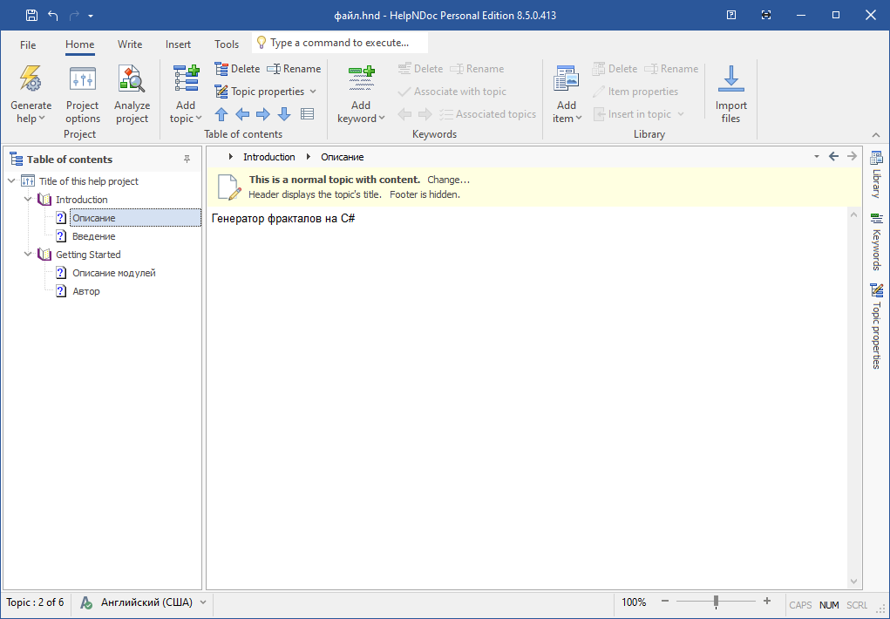

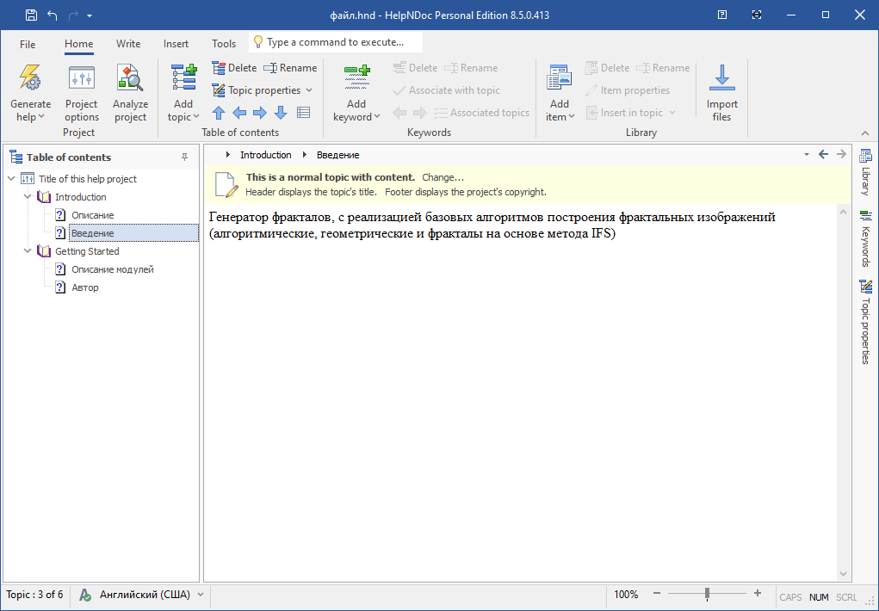

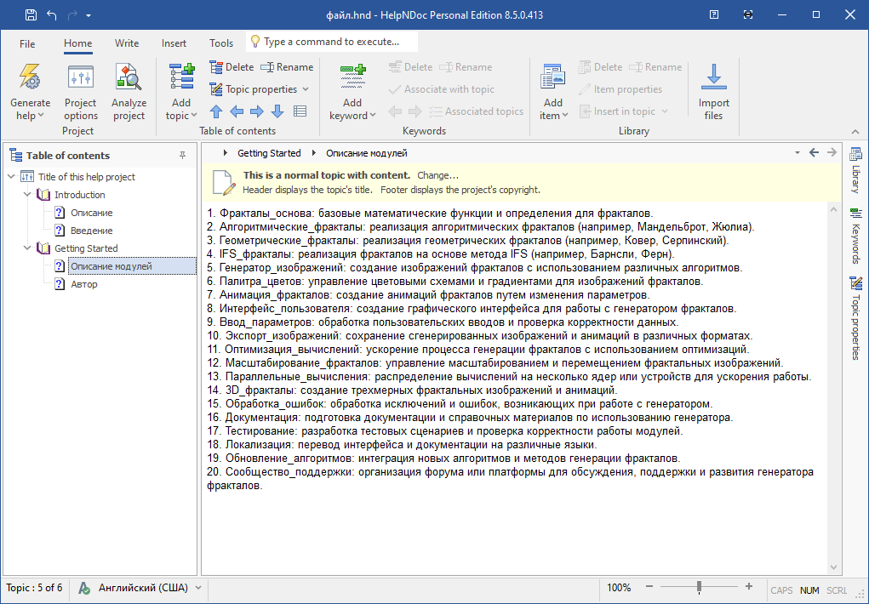

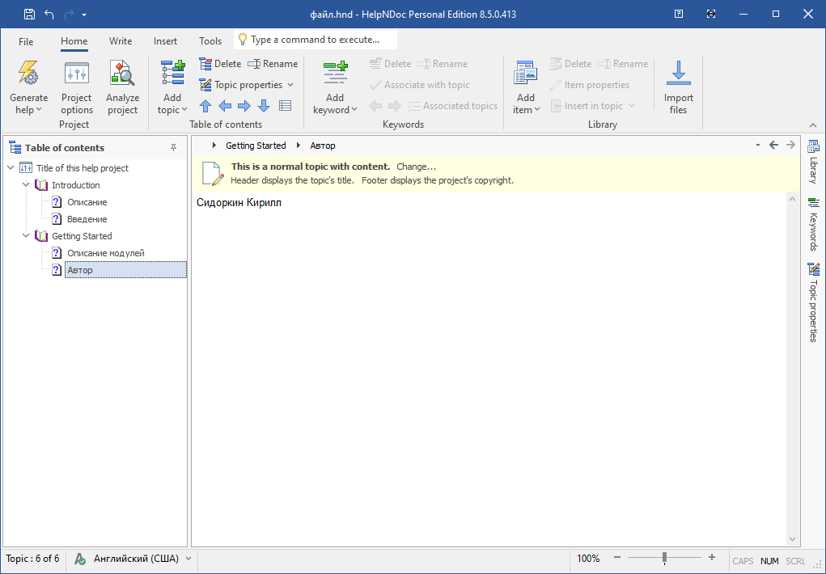

1. **Составить отчет и закоммитить в репозиторий**

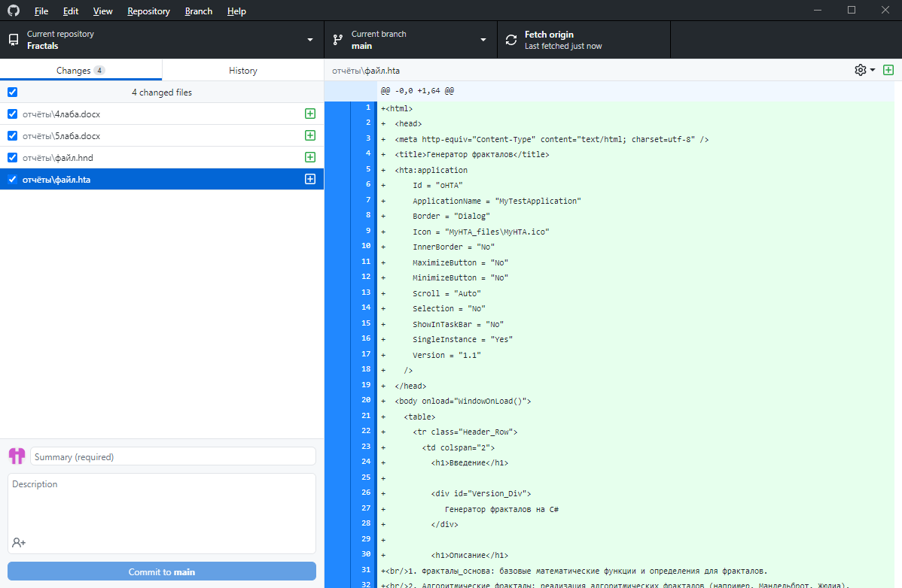

**Выводы:** в ходе работы мы получили практические навыки в разработке справочного руководства в форматах CHM и HTA.